**Experiment- 8**

**Aim: Write a program for insertion sort**.

1. #include<stdio.h>
2. void InsertionSort(int a[], int n)
3. {
4. int j, p;
5. int tmp;
6. for(p = 1; p < n; p++)
7. {
8. tmp = a[p];
9. for(j = p; j > 0 && a[j-1] > tmp; j--)
10. a[j] = a[j-1];
11. a[j] = tmp;
12. }
13. }
14. int main()
15. {
16. int i, n, a[10];
17. printf("Enter the number of elements :: ");
18. scanf("%d",&n);
19. printf("Enter the elements :: ");
20. for(i = 0; i < n; i++)
21. {
22. scanf("%d",&a[i]);
23. }
24. InsertionSort(a,n);
25. printf("The sorted elements are ::  ");
26. for(i = 0; i < n; i++)
27. printf("%d  ",a[i]);
28. printf("\n");
29. return 0;
30. }

**Input -** 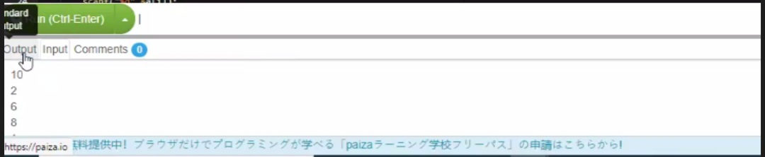

**Output-** 